“全球金融危机与金融市场创新发展”研讨会成功举办
2009年11月6号下午，“全球金融危机与金融市场创新发展”（ Global Financial Crises and Recent Development）研讨会在浙江大学玉泉校区邵科馆211会议室隆重举行。研讨会由浙江大学经济学院主办。史晋川教授主持了会议。
本次研讨会的主题是金融危机与金融创新。与会专家就金融危机、金融创新和金融危机对中国的影响及中国的相应对策等主题进行了共同探讨。
与会的嘉宾有：来自北美银行家协会的惠建国博士、卢菁博士、刘晓明博士、鲁明伟博士、孙晓云博士和沈路博士等以及来自世界银行的牟益斌博士。浙江大学经济学院的史晋川教授，经济学院副院长汪炜教授，金融系师生参加了研讨。
首先史晋川教授发表欢迎词，欢迎来自大洋彼岸的专家们，然后7位专家分别作了主题演讲，从中国价值观全球化和软实力，美联储金融规制和监管，信用卡欺诈，奥巴马的能源政策，全面风险管理，国际金融危机对中国的影响等角度，进行了多层次、深入的分析，来自美国的六位北美银行家协会的学者，都是银行界的从业高管，他们有丰富的业界经验，因此对全球金融危机有更深刻和独到的看法，为广大与会者带来了一场有见地、有价值的思想盛宴。
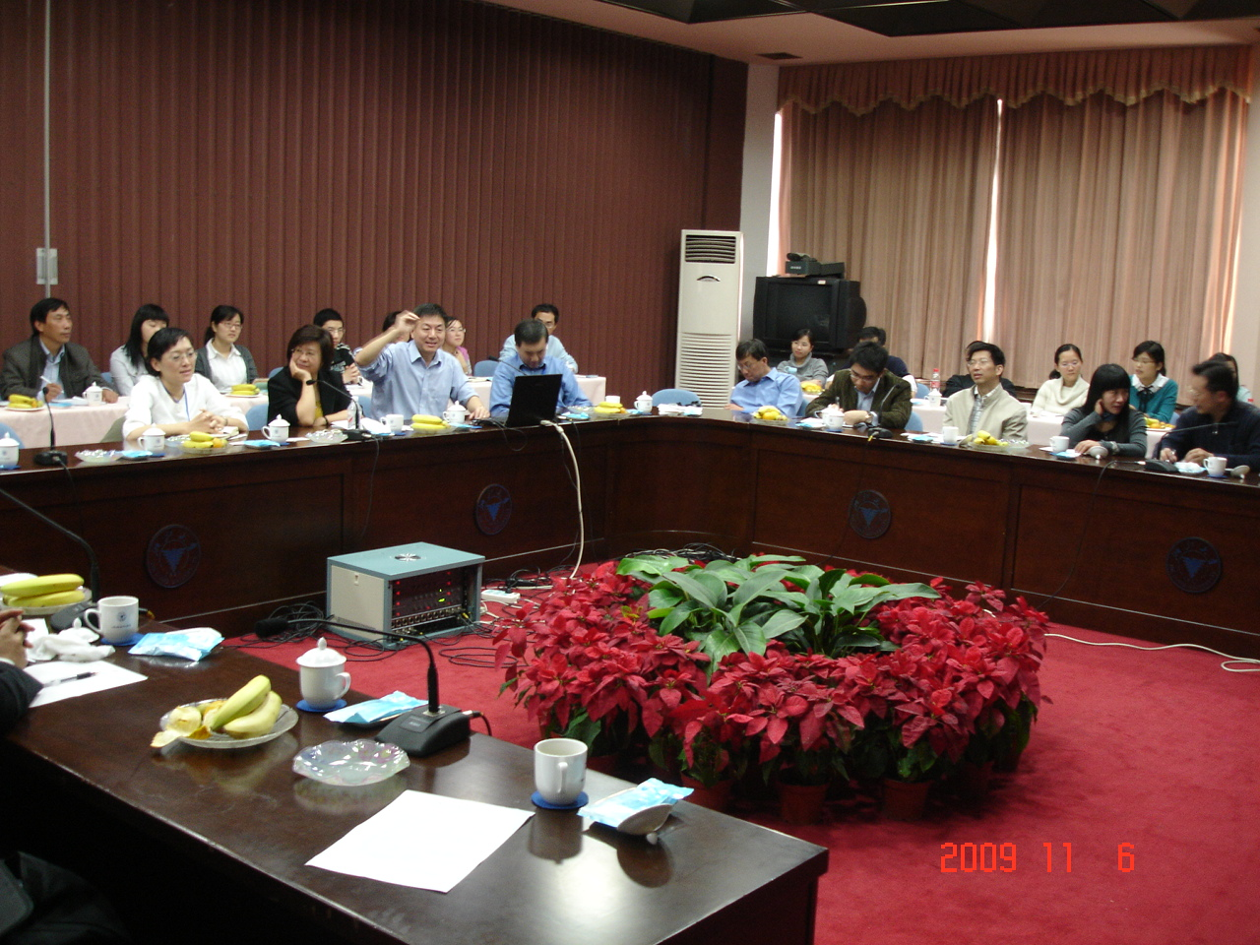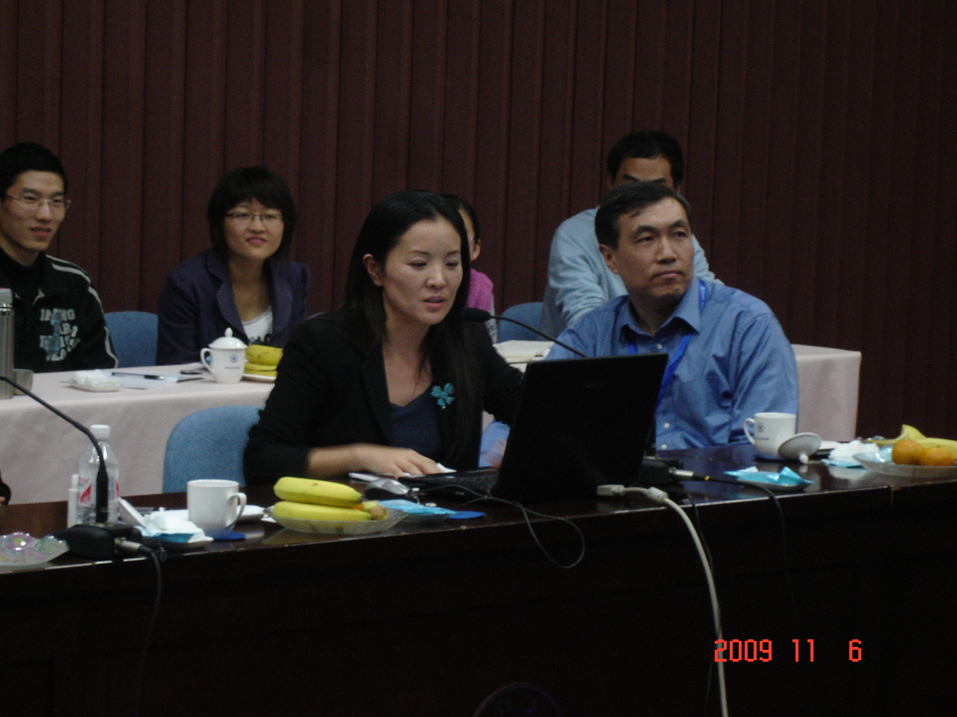
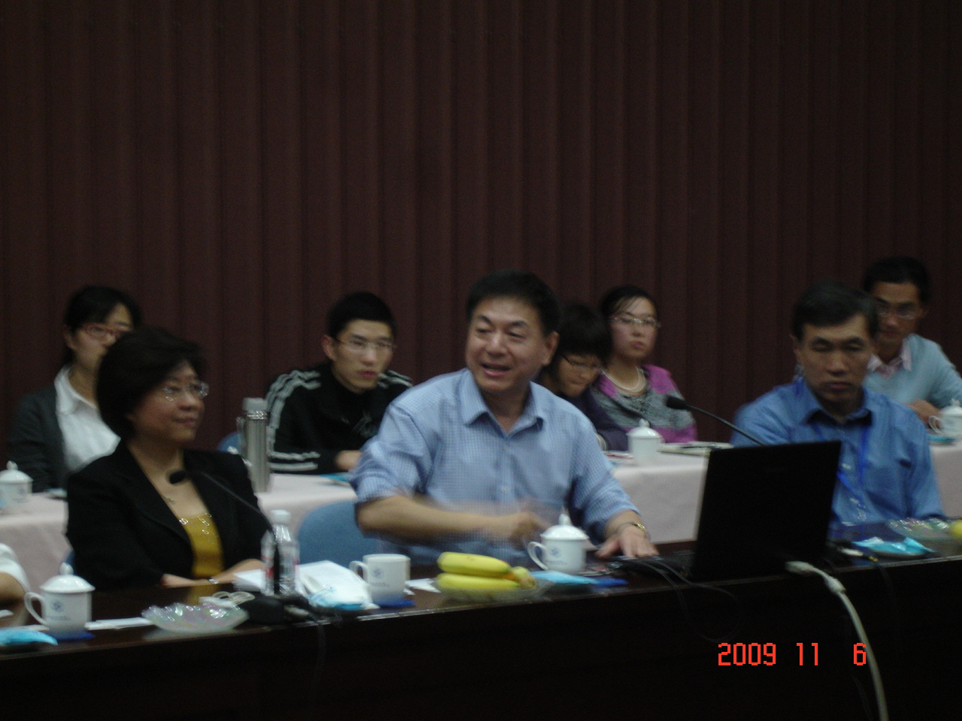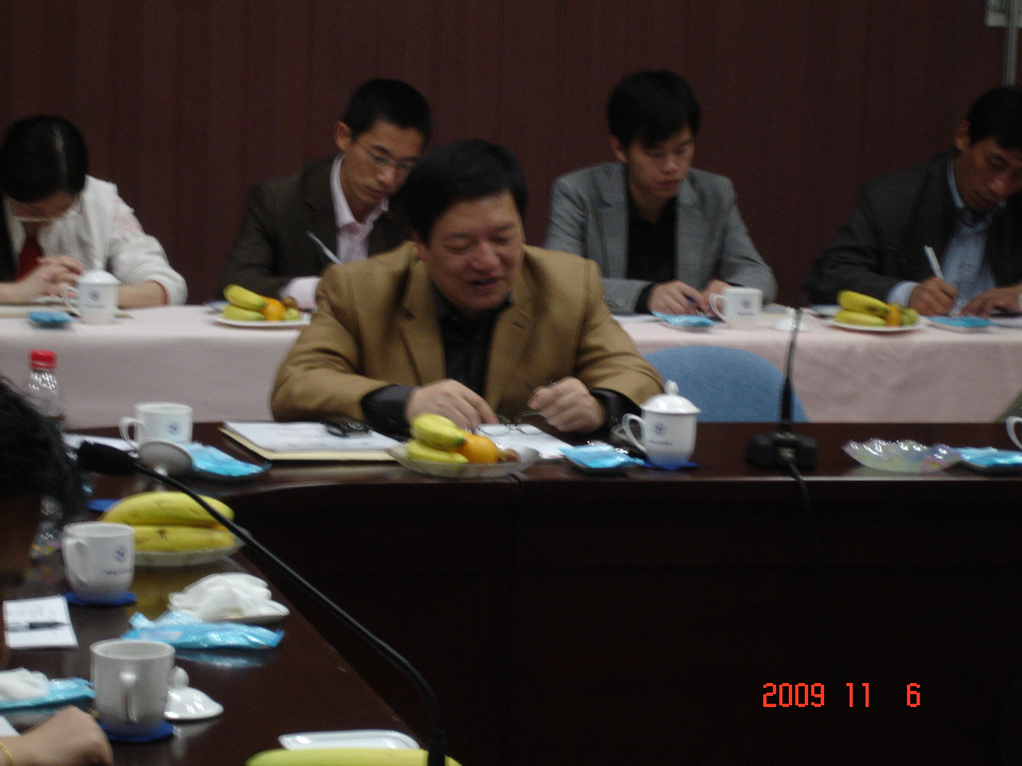

研讨会在进行了三个半小时后圆满结束。对于经济学院的学子们来说，从专家们的讲座中学到不少实例，从而开阔自己的视野，更加深刻地剖析当前金融形势，提高学术水平。

浙江大学经济学院
2009年11月8日

